https://github.com/arku31/lar0217

arku31/lar0217

Event/Listeners в Laravel

Laravel предоставляет систему Event-Listeners. Данная система позволяет вам настроить ваше приложение, на срабатывание каких-нибудь событий (event) и выполнение каких-либо действий после того, как событие было услышано (listeners). Примечательной особенностью данного функционала является возможность отложить выполнение каких-либо долгих задач в фон, например отправка писем. Events находятся в папке app/Events.
Listeners соответственно в app/Listeners.
По умолчанию эти папки отсутствуют, однако как только вы создадите Event или Listener, Laravel создаст эту папку для вас.

Для создания Event, например “Пользователь оставил комментарий” - выполните команду:

php artisan event:generate UserCommentedArticleEvent

После этого, вы можете вызывать это событие из кода с помощью функции event.
event(new PostCreated($object)); //Объект или строка, например данные о заказе или комментарии.
Опишите действия, требуемые для этого события, в конструкторе. Как правило это запись данных в переменную (напр. здесь - $object) в классе.
Например:

public $object;
public function __construct($object)
{
$this->object = $object;
}

Аналогичным образом генерируется Listener:

php artisan listener:generate UserCommentedArticleListener

Внутри Listener, в функции handle выполняется основной интересующий нас код, в данном случае это sleep(5) - эмуляция долгого процесса.
public function handle($event)
{
sleep(5);
}

После того, как вы создадите Event и Listener - необходимо их зарегистрировать. Регистрация происходит в файле app\Providers\EventServiceProvider.php

protected $listen = [
'App\Events\UserCommentedArticleEvent => [
'App\Listeners\UserCommentedArticleListener,
],
];

После этого, вы можете использовать систему Event/Listener, однако их выполнение будет таким же последовательным. Для того, чтобы перейти к отдельному выполнению задач, требуется:

- Установить параметр QUEUE_DRIVER=database в .env
- Выполнить php artisan queue:table и php artisan migrate
- Запустить в консоли php artisan queue:work - этот сервис должен всегда быть запущен.
- Имплементировать(implements) все требуемые Listeners от интерфейса ShouldQueue

11:45 AM]
Доброе утро, Николай. Вам можно сейчас вопросы по ларавелю позадавать?

napalmrain [12:09 PM]
Доброе утро! Да, конечно можно

norris [12:10 PM]
ЛАравель сам создает базу, или ее вручную сначала надо создать?

napalmrain [12:12 PM]
Можно создать вручную, а можно с помощью миграций автоматически. используя artisan можно написать php artisan make:model good -m
где good - в результате будет таблицей goods появится файл модели и файл миграции, в файле миграции прописывается структура будущей таблицы и потом, когда все таблицы будут сделаны, выполняется миграция php artisan migrate и ларавель создаёт все эти таблицы

norris [12:14 PM]
Файл .env я правильно отредактировала, создала базу вручную```APP_NAME=gamemarket_lsc
APP_ENV=local
APP_KEY=base64:ZGVeS60kepkJXY1nBm1vbN5tKT12hzoiIK+NNfS9fp8=
APP_DEBUG=true
APP_LOG_LEVEL=debug
APP_URL=http://localhost

DB_CONNECTION=mysql
DB_HOST=127.0.0.1
DB_PORT=3306
DB_DATABASE=larloftsc
DB_USERNAME=root
DB_PASSWORD=123

BROADCAST_DRIVER=log
CACHE_DRIVER=file
SESSION_DRIVER=file
QUEUE_DRIVER=sync

REDIS_HOST=127.0.0.1
REDIS_PASSWORD=null
REDIS_PORT=6379

MAIL_DRIVER=smtp
MAIL_HOST=smtp.mailtrap.io
MAIL_PORT=2525
MAIL_USERNAME=null
MAIL_PASSWORD=null
MAIL_ENCRYPTION=null

PUSHER_APP_ID=
PUSHER_APP_KEY=
PUSHER_APP_SECRET=```

[12:16]
Или, по Вашему способу создаются только таблицы, а куда их внедрять (базу данных) ларавель сам создаст?

[12:20]
Если создавать таблицы по Вашему способу, как потом редактировать файл .env? Там нужно задать имя базы данных и пользователя. По умолчанию там стоит DB_DATABASE=homestead
DB_USERNAME=homestead

[12:21]
и ларавель ругался при выполнении миграций, что пользователю homestead доступ запрещен.

napalmrain [12:26 PM]
Саму базу нужно вручную в любом случае создать, а вот таблицы уже миграция делает используя настроенное подключение

norris [12:28 PM]
А то, что DB_CONNECTION=mysql
DB_HOST=127.0.0.1
DB_PORT=3306 (порт 3306) правильно в .env?

napalmrain [12:28 PM]
да, это стандартные настройки

norris [12:29 PM]
а файл config/database.php не надо редактировать?

napalmrain [12:29 PM]
в качестве дбхост иногда нужно указывать localhost вместо 127.0.0.1 - почему-то не на всех системах по айпи работает корректно (edited)

[12:29]
нет. Всё работает и без него

norris [12:30 PM]
в подкаталаге migration

[12:32]
уже указаны 2 файла миграции за2014 год. Их можно редактировать, если мне нужна другая структура users&

[12:32]
?

napalmrain [12:32 PM]
можно, без проблем

[12:32]
Только что касается именно юзер

[12:33]
Если вы сделали artisan make:auth то вносить изменения в структуру юзер нужно аккуратней, обычно имеющиеся столбцы не затрагиваются. а просто добавляются свои

norris [12:34 PM]
Я на каждую таблицу задавала свой файл миграции, они все замигрируются по одной команде?

napalmrain [12:35 PM]
да

norris [12:37 PM]
Вот здесь я и застряла. Лучше вообще не изменять таблицу user, и не создавать для нее миграционный файл?

[12:38]
Но, мне в user нужно еще логическое поле, админ я, или не админ. Как тогда быть?

napalmrain [12:39 PM]
Да нет, почему же. Я менял в нескольких проектах. Главное подходить к этому аккуратно.
Тутт вопрос такой: вы собираетесь пользоваться встроенной системой регистрации/авторизации или писать свою? Если свою, то можно менять как душе угодно, если встроеной, то нужно уже аккуратней. Но если добавить пару тройку своих столбцов, никто ничего плохого не скажет.

norris [12:40 PM]
Хотела бы встроенной пользоваться, и понять как она работает.

[12:41]
Вы говорите создаются автоматически контроллеры и модели при использовании php artisan make:auth. Это прямо файлы с кодом создаются?

napalmrain [12:42 PM]
да

[12:42]
полностью настроенная и работоспособная система авторизации

norris [12:42 PM]
А где эти файлы можно найти?

[12:43]
я не нашла что-то.

napalmrain [12:43 PM]
Всё что нужно будет сделать это добавить в файл роутера строку: Auth::routes();

norris [12:44 PM]
Где эту строку добавить, в каком-нибудь своем файле index.php?

napalmrain [12:44 PM]
основные файлы в app/http/controllers/auth - но там более сложные зависимости, логика зарыта ещё глубже, нужно в папки фрймворка лезть

[12:45]
в файле роутера: ROUTES/web.php

[12:45]
там настраиваются все пути перенаправлений

norris [12:46 PM]
Т. е. созданные автоматически файлы вообще не надо корректировать?

[12:48]
И только и надо файл ROUTES/web.php отредактировать?

norris [12:53 PM]
Какая вообще будет структура приложения? в файле ROUTES/web.php создать метод get, и определить ф-ю view, которая Route::get('/', function () {
return view('welcome');
}); ?

[12:55]
И index.php свой надо создавать?

[12:56]
который будет ROUTES/web.php вызывать?

norris [1:03 PM]
Контроллеры не для авторизации нужно самой создать? И тоже вызывать их в ROUTES/web.php? Как это все увязать с версткой?

norris [1:12 PM]
Сейчас у меня текст ROUTES/web.php такой

[1:13]
``` Route::get('/', function () {
return view('welcome');
});

Auth::routes();

Route::get('/home', 'HomeController@index')->name('home'); ```

[1:15]
Что с ним дальше можно делать? И что за параметр /home?

norris [1:33 PM]
Не пойму, где точка входа у ларавельского приложения, и какая она вообще должна быть?

napalmrain [1:54 PM]
у класса Route есть три основных метода get post и any
все они принимают одинаковый набор параметров, первый - это адресная строка, то есть в данном случае если пользователь будет просить страницу /home то выполнится условие и вызовется контроллер HomeController. Второй параметр - это собственно, что будет происходить, если вызывается указанная стрница, это может быть просто колбек функция как в первом примере, где вызывается страница '/' так и имя контролле и метода в нём. По умолчанию, если метод не указан, значит будет вызываться метод index а вообще через собаку можно указать любой метод внутри класса.
Ну а сами методы гет пост и эни вызываются в зависимости от того, каким методом вызывается данная страница, если просто в браузере или гет, то get, если это аякс запрос, например или отправка формы через пост, то post если не принципиально и в любом случае нужно вызывать один и тот же метод, то использую any

[1:54]
Точка входа в файле index.php то в папке public

norris [1:57 PM]
А где названия страниц прописываются, например Home, Posts?

napalmrain [1:58 PM]
честно признаться не понял вопрос

norris [1:58 PM]
и index.php нужно самим создать в public?

napalmrain [1:59 PM]
нет, он там уже должен быть

norris [1:59 PM]
Вы написали, пользователь запросил страницу HOME. Что это значит? Это ведь ЧПУ адрес страницы?

napalmrain [2:00 PM]
ну например пользователь перешёл по адресу http://localhost/home

norris [2:02 PM]
А как мне эти адреса задать и где, например

[2:03]
чтобы можно было перейти по адресу http://localhost/tovar/kartochka?

[2:05]
Ну, ссылку можно в меню в верстке задать, а код самой страницы?

[2:05]
.php?

[2:06]
и куда его помещать?

[2:09]
Глупые, может-быть вопросы, но я хочу структуру этого суперавтоматизированного приложения понять, тогда, ведь, и кода, наверно, совсем мало надо будет написать?:grinning:.

napalmrain [2:12 PM]
нужно создать контроллер, который будет обрабатывать эту страницу. Прописать в routes правило для этого адреса, а в самом контроллере в выбранном методе вызвать рендер отображения return view('index'); где index - это имя фала отображения, который лежит в resources/views и называется index.blade.php

norris [2:14 PM]
У меня там есть файл home.blade.php. Вы про него говорите?

[2:16]
А index.blade.php я не вижу. И этот файл тоже не надо будет корректировать?

napalmrain [2:17 PM]
файлы отображений нужно создавать самому вручную

norris [2:18 PM]
т.е. index.blade.php нужно создавать самому вручную?

napalmrain [2:18 PM]
то есть вот у вас есть home.blade.php то есть чтобы его вызвать нужно в контроллере написать return view('home');

[2:19]
не обязательно Index вы можете назвать его как угодно, главное чтоб он оканчивался на .blade.php

norris [2:20 PM]
Это у меня автоматически прописалось в ROUTES/web.php , видимо , когда я вылала команду php artisan make:auth

[2:21]
Route::get('/home', 'HomeController@index')->name('home');

napalmrain [2:21 PM]
нет, это по умолчанию вместе с ларавелем устанавливается, вы можете удалить всё это к фигам и прописать своё

norris [2:23 PM]
понятно. Но я все-таки команду php artisan make:auth выдавала, и ларавель сказал, что аутентификация прошла успешно, но что после этой команды изменилось? я ничего не вижу.

[2:26]
Нужно все, что Вы сказали прописать в ROUTES/web.php? Команды типа artisan make:auth можно прописывать только в командной строке, или их в своем коде можно прописать, и они будут выполняться динамически?

napalmrain [2:26 PM]
создались файлы миграций, контроллеры, отображения и модели, так же добавился middleware для доступа к определённым страницам только авторизованных пользователей

[2:27]
все команды artisan выполняются в командной строке и выполняются ОДИН раз при разработке проекта, эти команды создают в проекте новые файлы и настройки

[2:28]
из кода потом этим уже надо пользоваться

[2:28]
а у вас вебинар по ларавелю был?

norris [2:29 PM]
Был, конечно. Я там не смогла присутствовать, и вооюще у меня с вебинарами была проблема, что они начинались, когда у меня уже 22 вечера, и восприятие плоховатое.

napalmrain [2:30 PM]
так они же в записи есть, можно посмотреть в любое время)

norris [2:31 PM]
Все равно мне приходилось досконально уже в записи изучать, или самой искать что-нибудь в интернете. Поэтому время и не хватило.

[2:32]
Да, я смотрела в записи и это доп. время.

[2:33]
Но, правда, что я сделала, в этом я разобралась, потому что я как-то не могу приступить к выполнению, если не разберусь!:slightly_smiling_face:

[2:34]
По ларавелю я не успела разобраться на данный момент, это правда.

norris [2:42 PM]
Что сейчас делать? выполнить как-то 10-е задание сидя за компьютером круглосуточно, прослушав вебинари осознав. что Вы мне сейчас написали, или всё равно нет шансов, чтобы это задание мне зачли? Конечно ларавель я всё равно буду изучать в дальнейшем.

norris [2:57 PM]
Спасибо за Ваши пояснения, Николай. Думаю, они мне помогут! Но, время, время...

napalmrain [2:59 PM]
Напишите с вопросом о времени arku возможно он в индивидуальном порядке даст времени на выполнение.

norris [3:02 PM]
И, еще один последний вопрос, будут ли работать все созданные файлы, если я php artisan make:auth выдавала до того как у меня правильно создались все таблицы. Сколько раз можно вообще выдавать artisan make:auth при изменении приложения, и надо ли это делать прикорректировке таблиц?

napalmrain [3:03 PM]
эта команда выполняется всего один раз. Потом вы вносите все необходимые изменения и работаете

[3:03]
повторно выполнять make:auth не нужно (edited)

norris [3:05 PM]
Понятно, спасибо. Т.е. все команды артизан можно скопом выполнить в самом начале работы приложения , даже без создания таблиц и все (кроме артизан с миграциями)?

napalmrain [3:06 PM]
Грубо говоря, да. потом подправить файлы миграции, выполнить их и дальше уже работать над кодом самого сайта

norris [3:07 PM]
А туристик у меня нормально сделан?

napalmrain [3:08 PM]
честно говоря сейчас не скажу, проверял на рабочем компе, не помню. Чуть позже перепроверю, отпишусь. Скорее всего, если не написал правок, значит всё хорошо. Но я чуть позже скажу точнее

norris [3:09 PM]
хорошо, вроде там все работает, что требовалось.

_________________________________________________________
Большинство маршрутов находится в файле routes/web.php
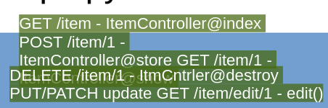

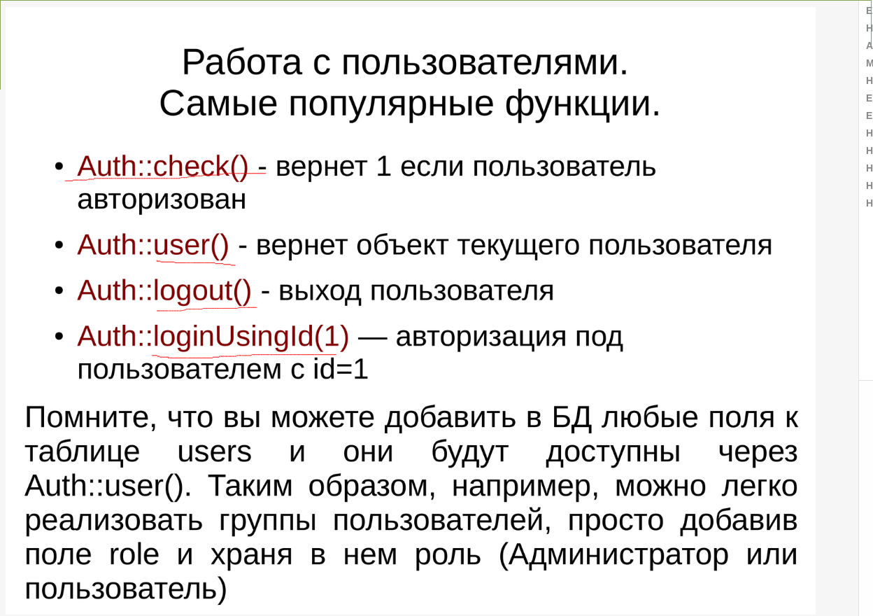

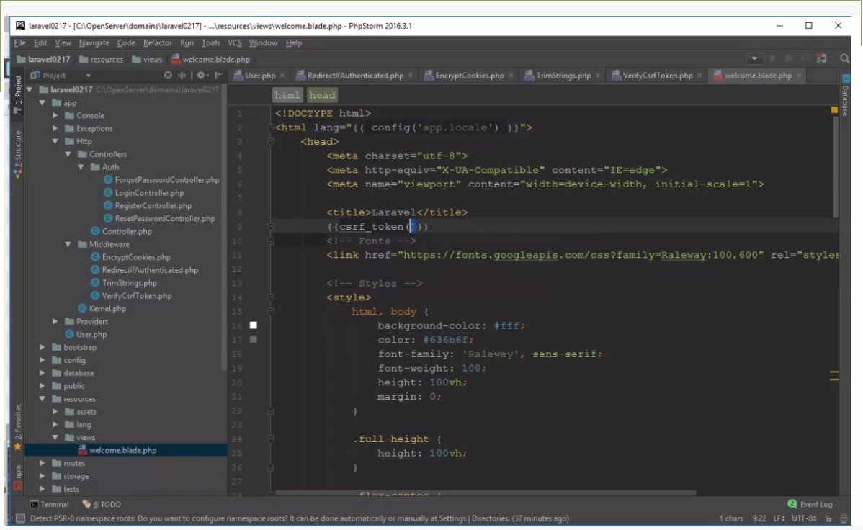

Весь фронтенд находится в папке public

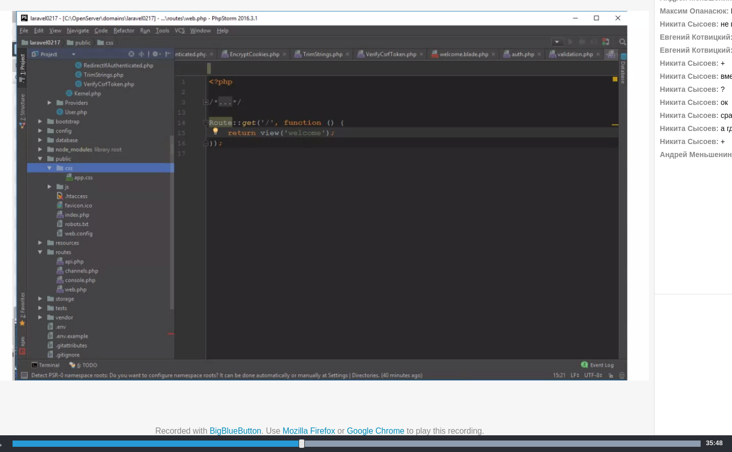

Настройки .env

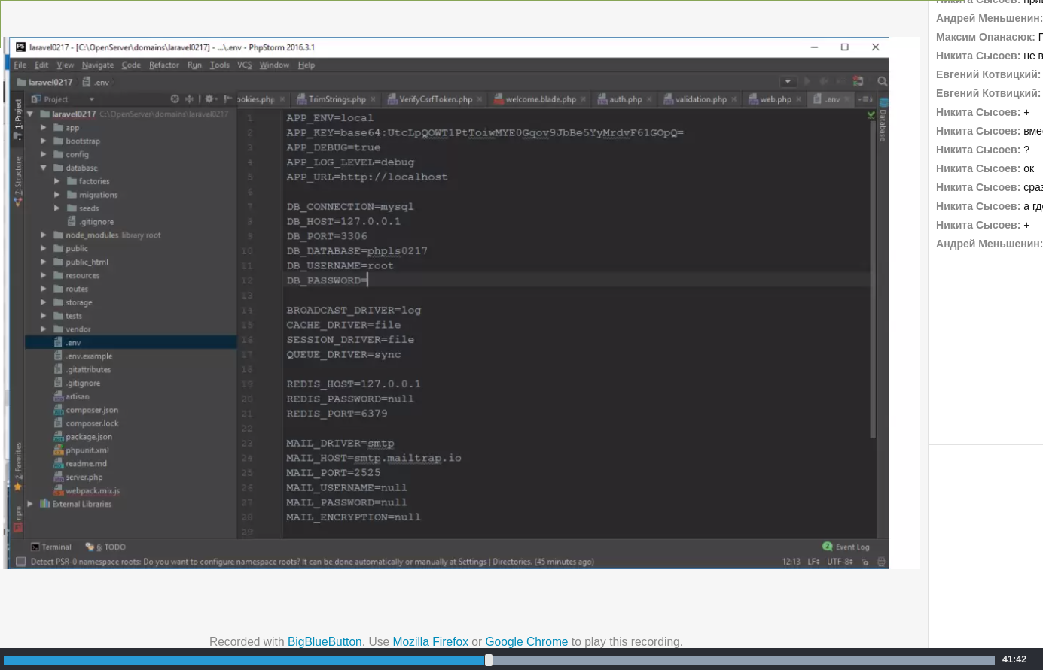

После автоматической авторизации в папке app/Http/Controllers появились контроллеры

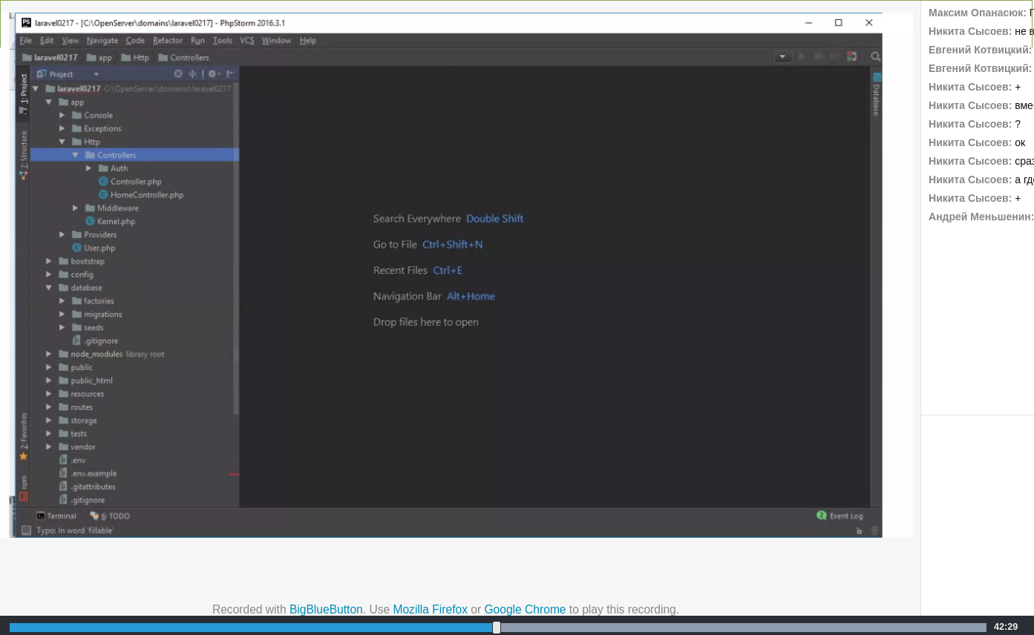

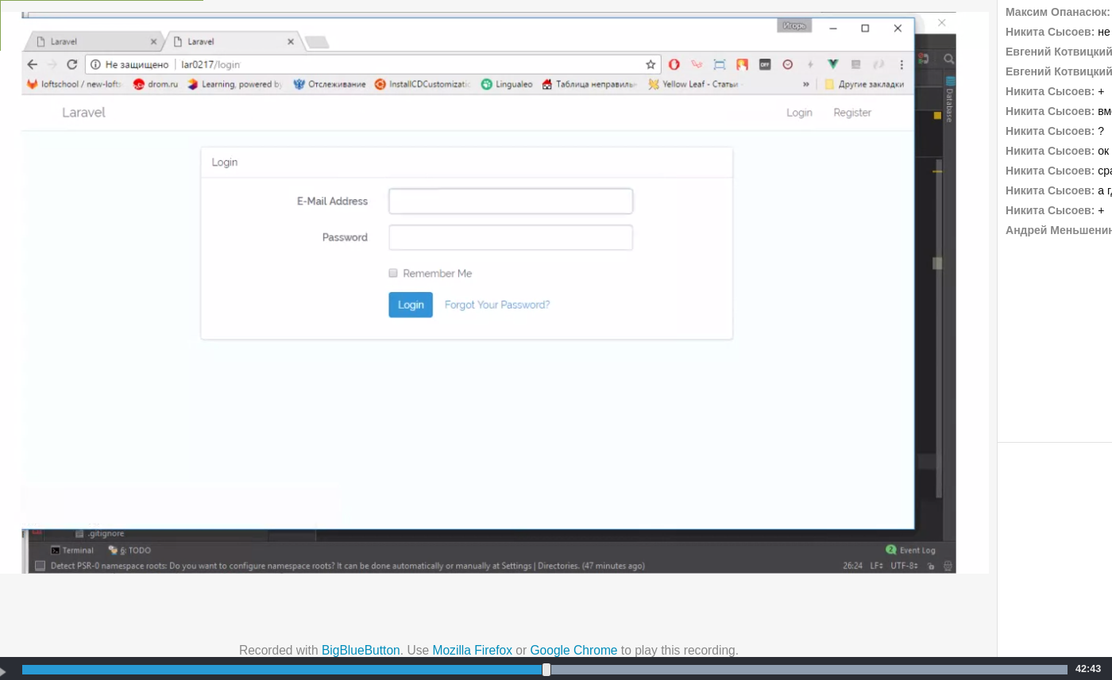

После авто аутентификации в resources/views/auth появились новые вьюхи login.blade.php и register.blade.php

43.26 ОШИБКА

После php artisan make:auth нужно делать php artisan migrate

php artisan make:migration create_users_table НЕ Надо?

php artisan make:model -m

Страница, на которую перенаправляет после регистрации указывается в настройках котроллеров auth protected $redirectTo = '/profile'; - тут указать ту страницу, на которую хотите попасть после успешной регистрации (в контроллере RegisterController) и авторизации (в контроллере LoginController)

Faker numberBetween

php artisan make:seed [назввние класса в Databaseseeder.php]

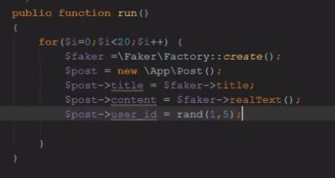

php artisan db:seed

$factory->define(App\Product::class, function (Faker\Generator $faker) {
return [
'title' => $faker->sentence(),
'image' => 'http://loremflickr.com/400/300?random='.rand(1, 100),
'price' => $faker->numberBetween(3, 100),
'description' => $faker->paragraph(2)
];

php artisan make:migration add_votes_to_users_table --table=users

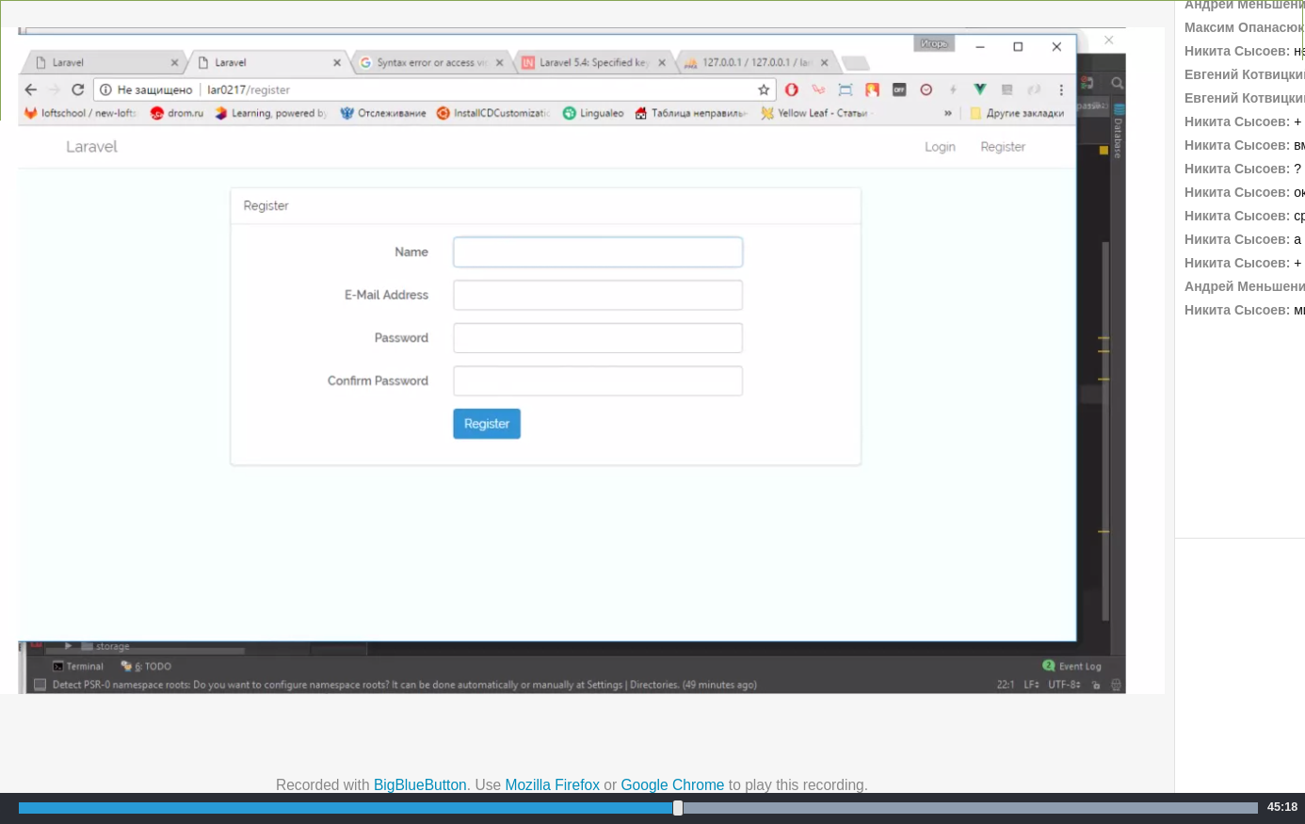

Можно вывести текущего пользователя на экран в blade
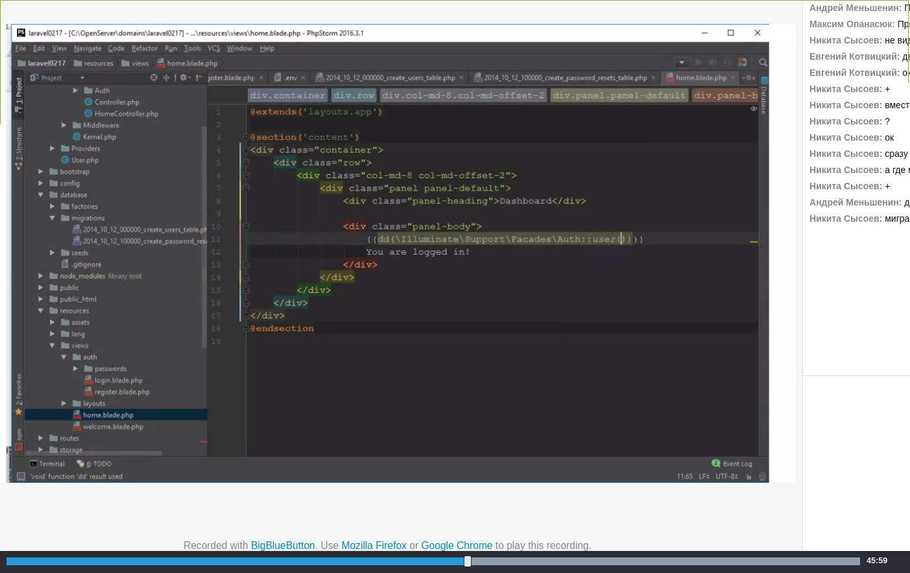

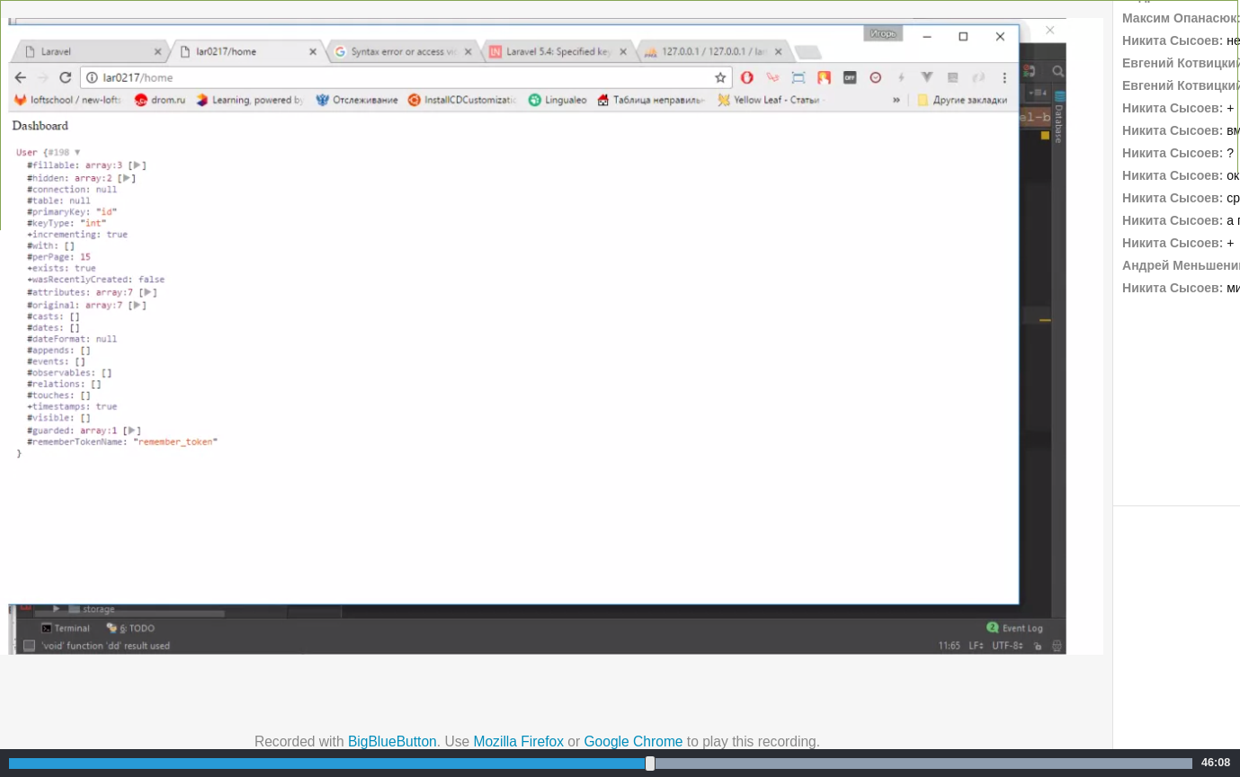

После миграции users можно создать контроллер для поста:

php artisan make:controller PostController - создать пустой контроллер
и затем создать модель:

php artisan make:model -m Post - создать модель и файл миграции
для таблицы posts

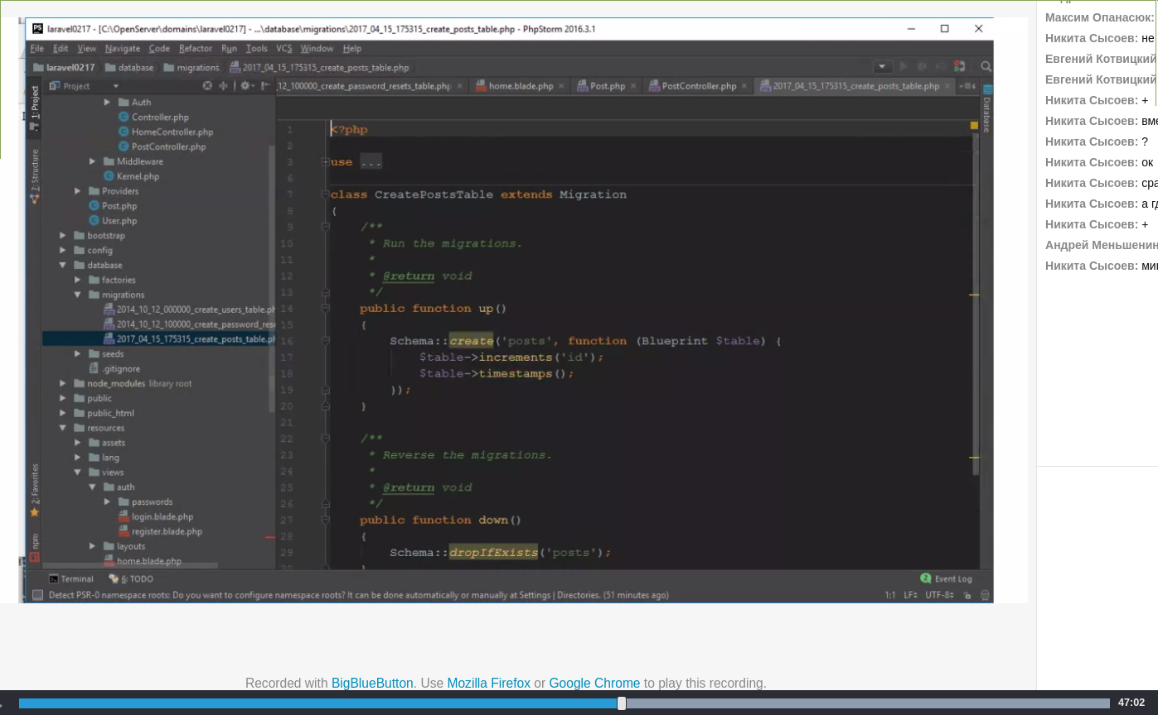

модели хранятся просто в папке app/

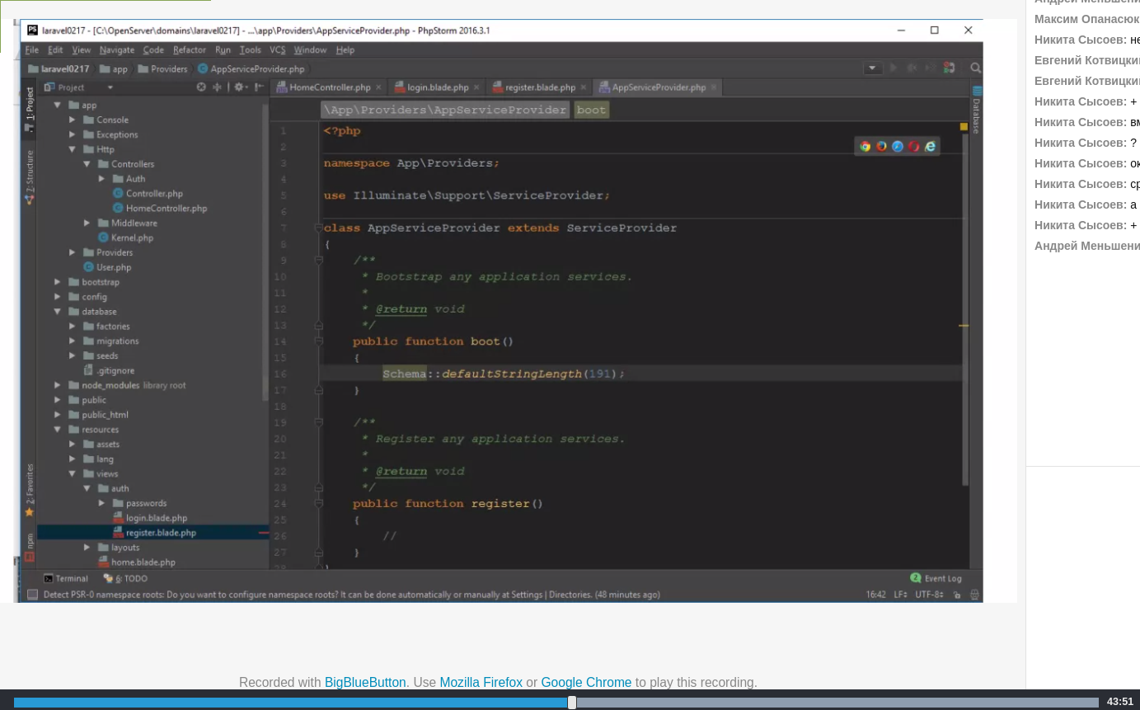
Ошибка
[PDOException]
SQLSTATE[42000]: Syntax error or access violation: 1071 Specified key was too long; max key length is 767 bytes

in Connection.php line 647:SQLSTATE[HY000]: General error: 1364 Field 'admin' doesn't have a default value (SQL: insert into `users` (`name`, `email`, `password`, `updated_at`, `created_at`) values (Irina Mozes, msnorris2017@yandex.ru, $2y$10$Nhgu.gXRji1EueyUNog9dutBuvWxYxxoIlAX.Hw0dFXeW7OGvCfdK, 2017-05-02 05:22:06, 2017-05-02 05:22:06))

Про сиды 48.11

Про контроллер PostController 52

view index.blade.php 52.55 во views создали подкаталог posts

Чтобы попасть сюда прописываем маршрут в web.php 53.02.

в PostController.php создаем страницу create 54

затем создаем вью create.blade.php

Прописываем страницу create в маршрутах 56.24

Форма создания поста 58.49

В контроллере создается метод для страницы обработки запроса с формы
В роуте прописывается путь до нее. 58-60

Добавить валидацию во вью 60.25

Редактирование поста 61.07
прописываем новую страницу в контроллере.

Создаем edit.blade.php 61.21

Прописываем в контроллере редактирование одного поста 61.49

Прописываем в роуте получение данных для редактирования одного поста 62.59

Прописываем в контроллере обработку редактирования (update) одного поста 65.17

Прописываем в роуте отправку данных после редактирования (update) одного поста 66.04

Удаление одного поста destroy 67.15

Метод show в ApiPostController

Чтобы было доступно только для авт оризованного пользователя: middle

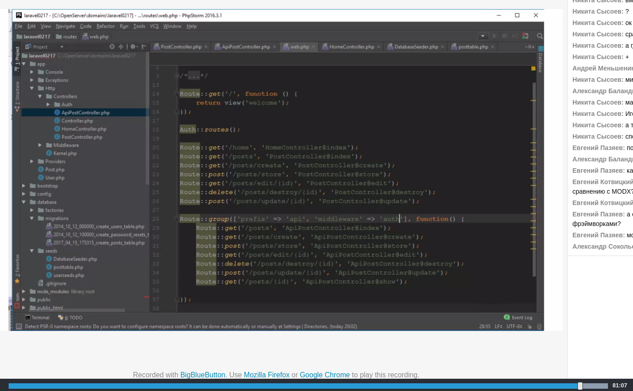

Данные, отправленные из формы, включая файлы, доступны в
переменной $request, в случае, если одним из параметров в функции
является переменная $request класса Request, например:

function update(Request $request, $id) {
dd($requst->all());
}

https://web-programming.com.ua/redirect-perenapravlenie-v-laravel-5/

Redirect (перенаправление) в Laravel 5

Страница недоступна
Сайт localhost выполнил переадресацию слишком много раз.
- Удалите файлы cookie..
ERR_TOO_MANY_REDIRECTS

